CESTOVNÍ KANCELÁŘ HORNET TOUR
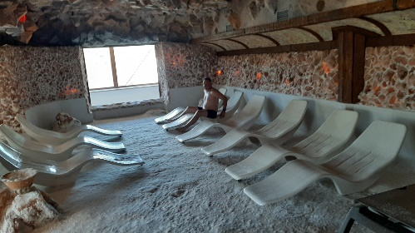
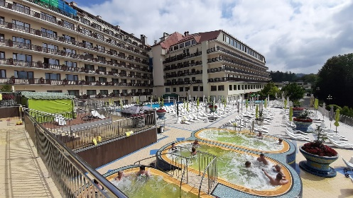
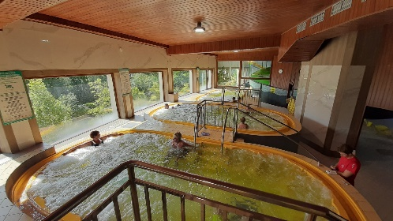

LÁZEŇSKÝ A VODNÍ PARK TROPICANA
WISLA - POLSKO
Pobyt v impozantním prostředí luxusního hotelu Golebiewski ve Wisle, lázeňském městečku ležícím v srdci polských Slezských Beskyd, blízko pramene jedné z největších polských řek – Wisly. Středisko zimních i letních sportů.
Ve vodním parku Tropicana, který je součástí hotelu a tudíž je vstup v ceně pobytu si přijdete jistě na své. Jsou zde vnitřní i venkovní bazény, sauny (finská, borovicová, eukalyptová), solné jeskyně, ledová jeskyně a několik sedacích bazénků s jakuzzi vířivkami (borovicová, luční květy, vápenitá, jodovo-bromitá, eukalyptová, hořečnatá….) – opět vnitřní i venkovní. Mnoho různých vodních atrakcí – mořské vlny, tobogány, centrifuga…
Součástí hotelu jsou pro hotelové hosty stylové restaurace a kavárny, salon her, bowling, billiardy, taneční kavárna i noční klub…
Termín: 30.5. – 2.6.2023 Cena: 7 950 Kč
Cena zahrnuje: 3x nocleh ve 2-3 lůžkových pokojích hotelu Golebiewski, polopenze – snídaně a večeře formou výběru z bohatých švédských stolů, doprava autobusem, cestovní pojištění, pojištění proti úpadku (krachu cestovní kanceláře).
Cena nezahrnuje: kapesné, případné speciální procedury dle přání v Medical Spa, pobytovou taxu (50 – 60 Kč/noc/os.)

Mgr. Vlasta Sršňová – HORNET TOUR, 788 20 Dolní Studénky 155

